**Дата:** 31.05.2022 **Клас:** 4 – Б  **Вчитель:** Половинкина О.А.

**Урок:** я досліджую світ.

**Тема. Як людина змінює світ.**

**Мета**: виявляти патріотичні почуття і прагнення знати більше про досягнення українців у різних галузях; здійснювати пошук інформації про розвиток техніки і технологій, обговорює безпечне й доцільне використання знань про природу, матеріали, технології; моделювати самостійно/у групі зв’язки «природа -людина», «природа-рукотворний світ», «людина-рукотворний світ» і складати розповідь за створеною моделлю; називати екологічні проблеми планети; джерела забруднення природи; виявляти самостійно/у групі факти забруднення довкілля, пропонувати і обґрунтовувати власні ідеї щодо способів зменшення негативного впливу людини на природу і відповідально діяти задля цього; відповідально ставитися до обговорення проблем природи, ухвалення рішень щодо поводження у природі без заподіяння їй шкоди; робити висновок про різноманітність і цілісність природи Землі; виявляти повагу до досвіду українського народу у збереженні природи; формувати позитивне ставлення до навчання; виховувати дружні стосунки в класі, доброзичливе ставлення до учнів школи; розвивати увагу, мислення, мовлення.

**Обладнання**: презентація.

**Хід уроку**

**І. Організація класу.**

1. Організація класу.

2. Фенологічні спостереження.

**ІІ. Актуалізація опорних знань.**

1. Пригадуємо.

***Назвіть найперші винаходи давніх людей?***

***Чи всі винаходи несуть ризик для людини та природи?***

***Що допомагає людині робити винаходи?***

***Які риси характеру притаманні винахідникам?***

**ІІІ. Вивчення нового матеріалу.**

*Демонстрація навчальної презентації.*

1. Робота з підручником с.147 – 145.

2. Словникова робота.

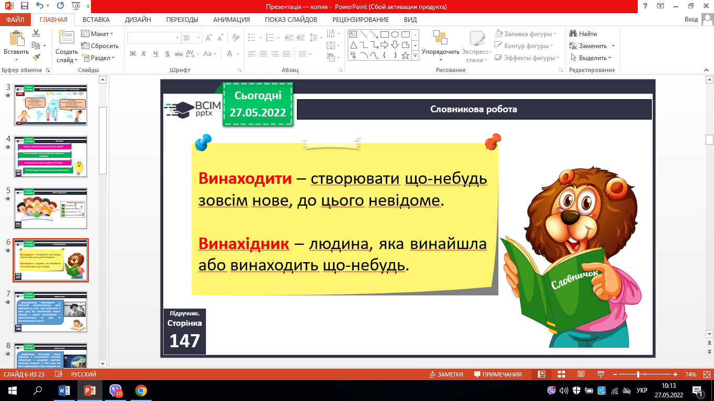

3. Українські вчені.

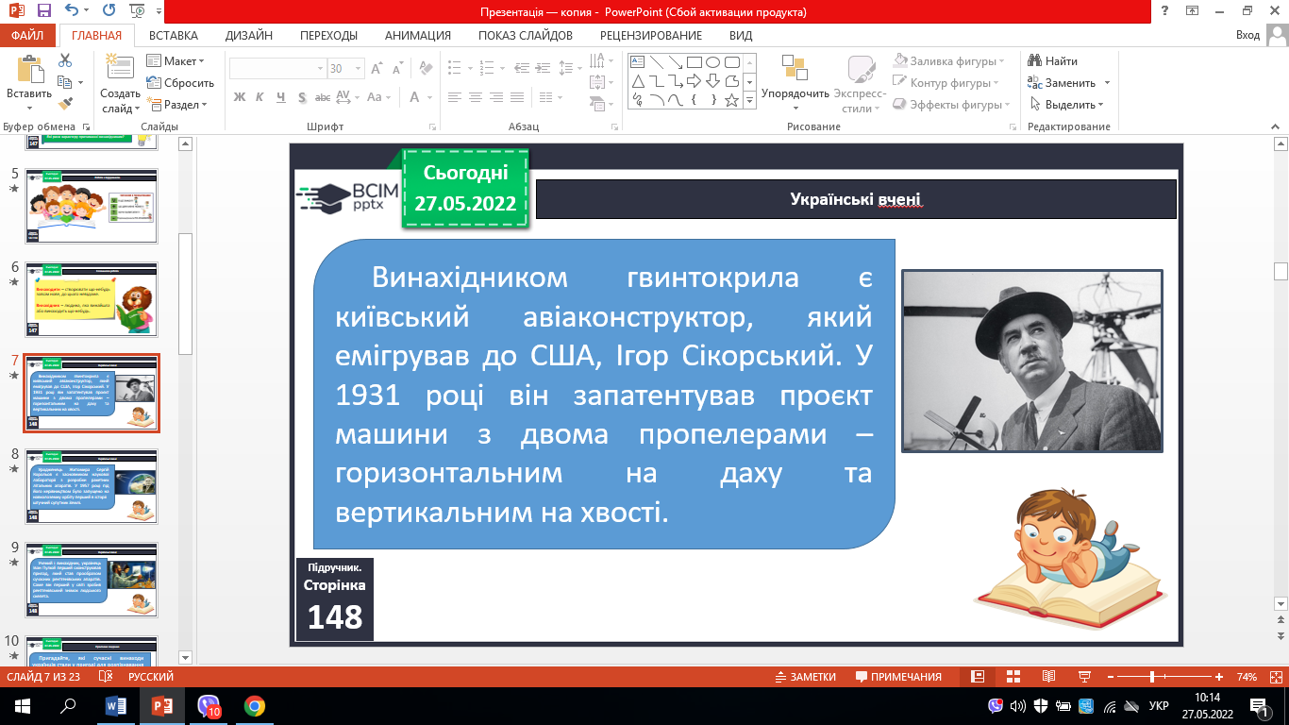

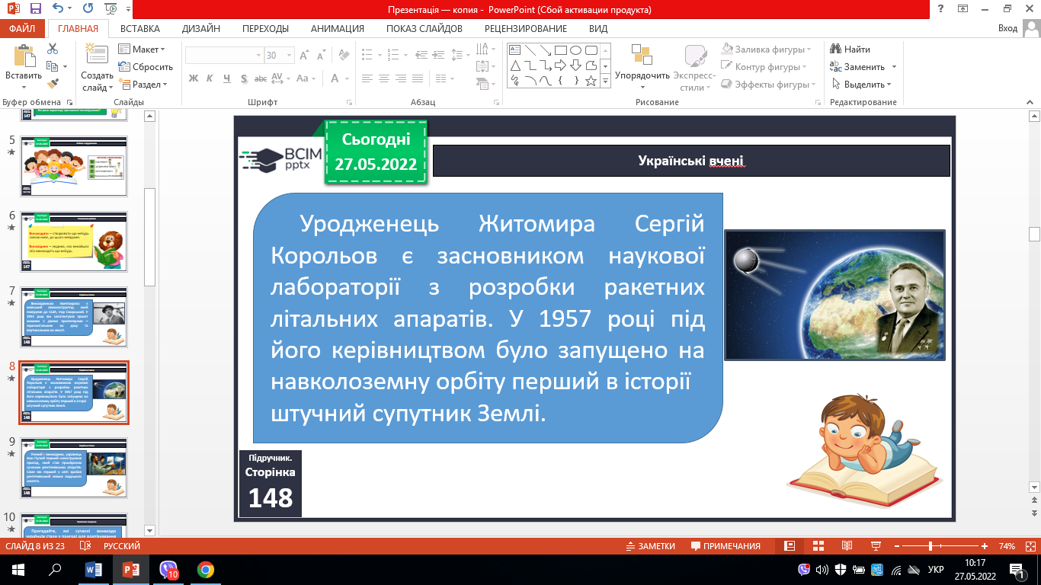 

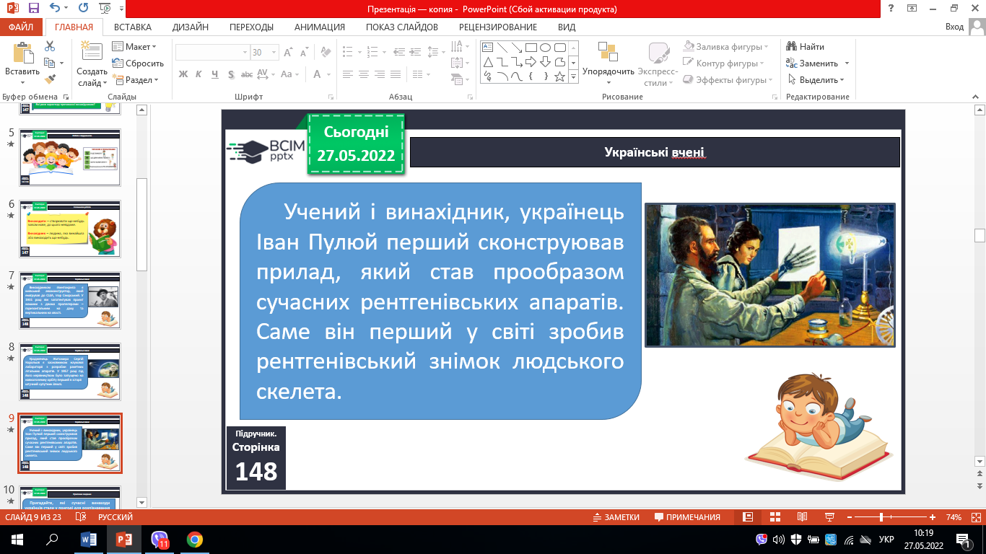 

4. Практичне завдання.

***Пригадайте, які сучасні винаходи українців стали у пригоді для розпізнавання мови жестів та заміни штучного поліетилену.***

5. Приймаємо рішення.

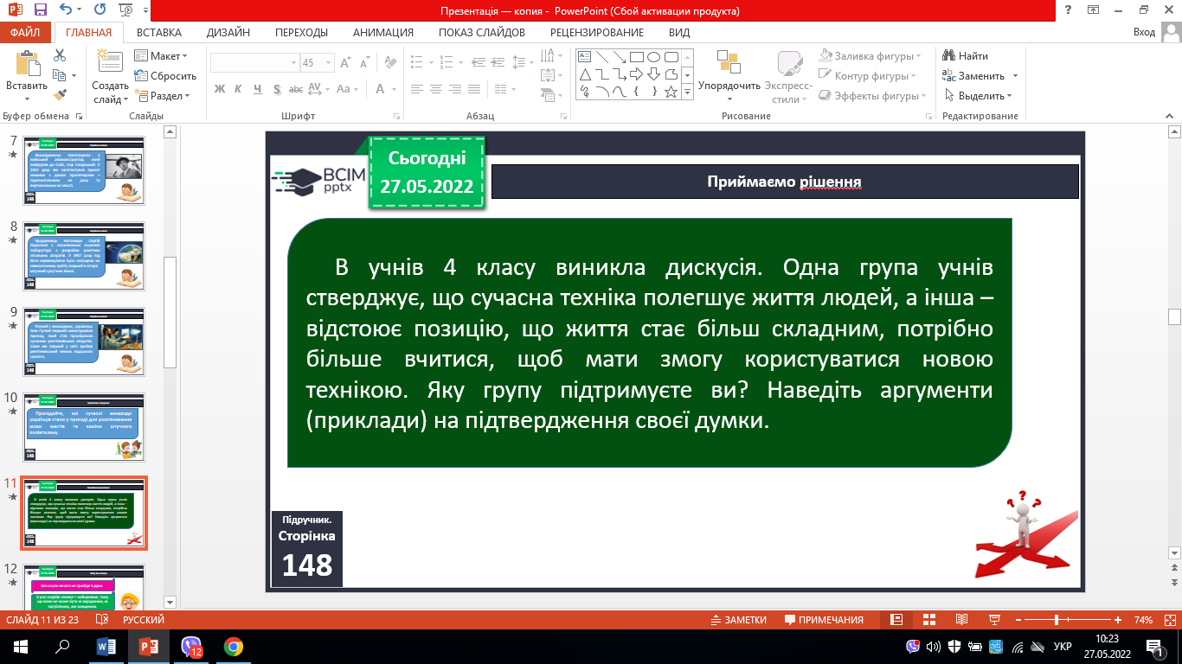

6. Чому так кажуть.

* ***Без науки нічого не прийде в руки.***
* ***З усіх скарбів знання – найцінніше, тому що воно не може бути ні вкраденим, ні загубленим, ані знищеним.***
* ***Ніхто вченим не родиться.***

7. Практичне завдання.

* ***Припустіть, якого рівня досягне техніка в майбутньому. Пофантазуйте, які відкриття можуть статися в найближчі 50 років.***

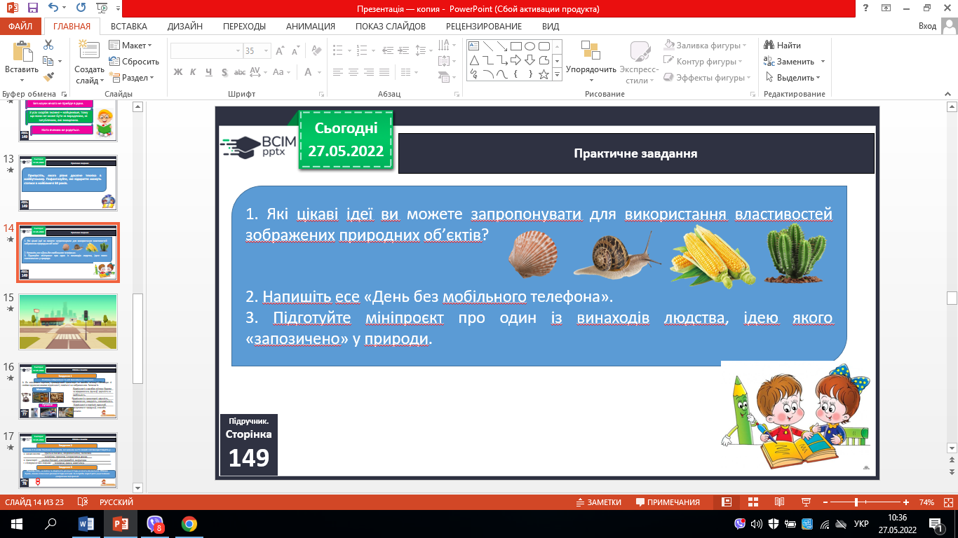

**ІV. Закріплення вивченого.**

1. Робота в зошитах.

2. Перевіряємо себе.

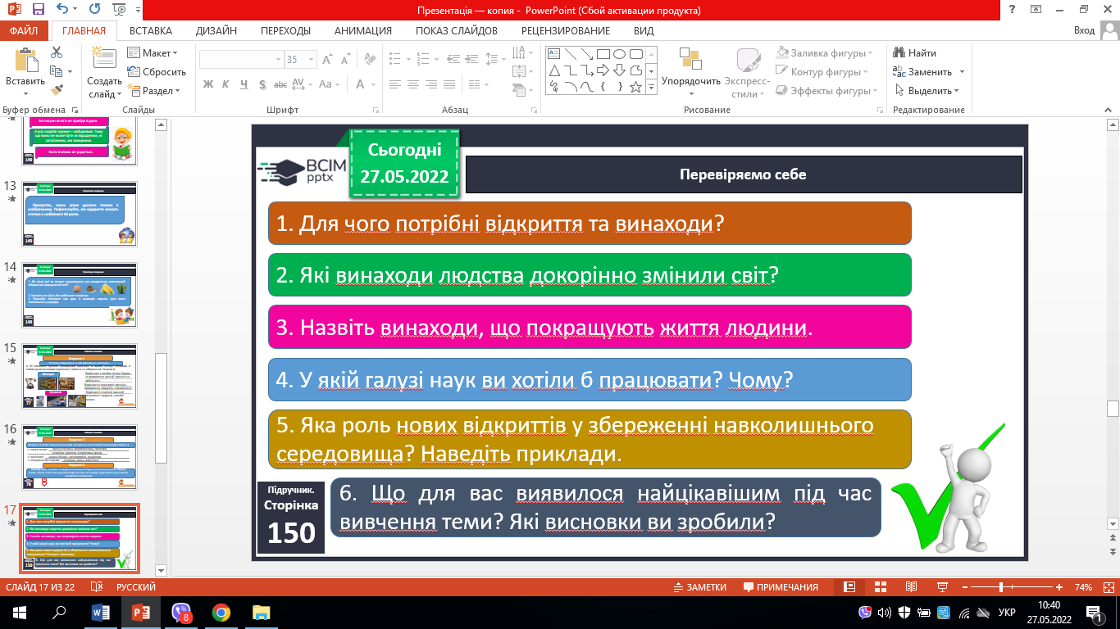



**V. Підсумок.**

1. Коротко про головне.

2. Чи знаєте ви, що…..

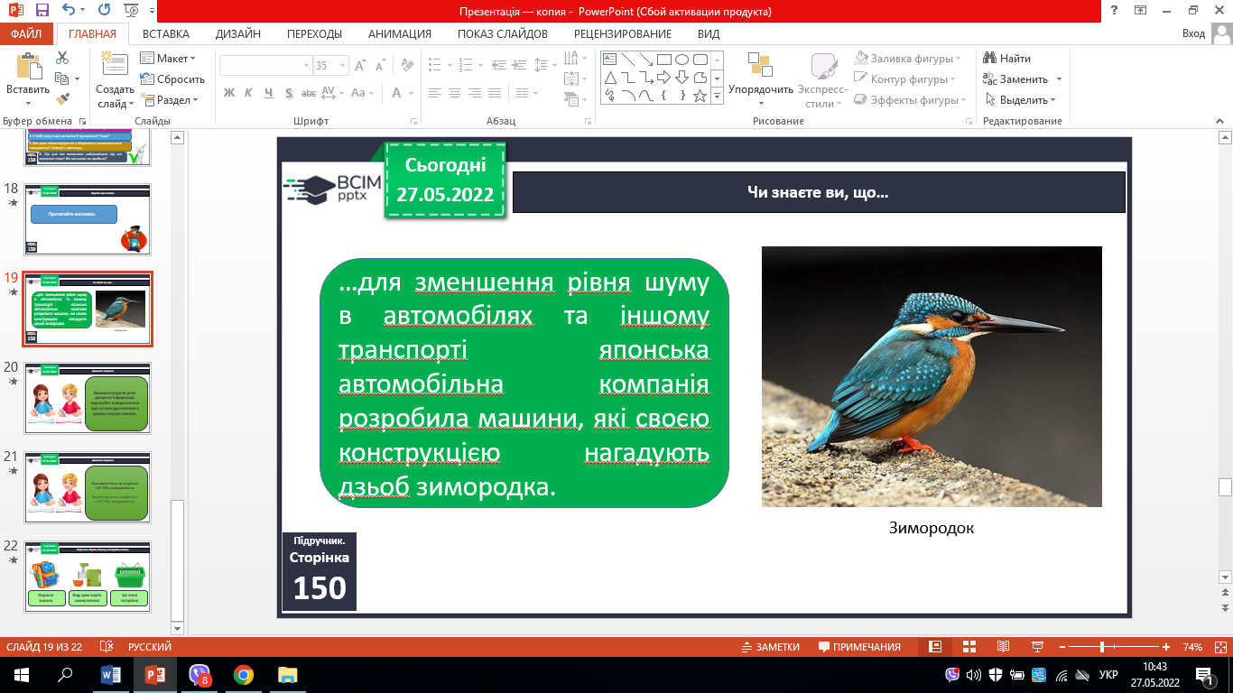 

3. Домашнє завдання.

***С.146 – 150.***

***Використовуючи різні джерела інформації, підготуйте повідомлення про сучасні досягнення в різних галузях техніки.***

4. Рефлексія «Ранець-м’ясорубка-кошик».